Лабораторне заняття №2
тема: Біологічні основи утримання та розведення копитних в штучних умовах.
МЕТА: Ознайомити студентів з біологічними особливостями копитних тварин (олені, косулі, лані, муфлони тощо), умовами їх утримання, годівлі, розведення та охорони в напіввільних і штучних умовах (вольєри, ферми, мисливські господарства). Сформувати практичні навички з оцінки середовища утримання, стану тварин, підбору кормів і проектування вольєрів.

ПИТАННЯ ДЛЯ САМОПІДГОТОВКИ.
- Біологічна характеристика основних видів
- Особливості поведінки, годівлі та розмноження
- Сезонні потреби у харчуванні
- Потреби у просторі, мікрокліматі, укриттях
- Основи ветеринарного забезпечення

МЕТОДИКА ПРОВЕДЕННЯ РОБОТИ.

Матеріально-технічне забезпечення:
- Зразки кормів та годівниць
- Схеми та креслення вольєрів
- Ветеринарні засоби
- Відеоматеріали або доступ до вольєру з копитними (за можливості)
  - Ці олені будуть у наших лісах, Як живе перша оленяча ферма на Сумщині, Суспільне СумиYouTube
  - Як поблизу Турійська працює найбільша в Україні ферма, де вирощують оленів
  - Оленяча ферма, ретротехніка й волинська кухня. Тур вихідного дня. Закритий світ - відкрита Україна.
  - Створив оленячу ферму на Конотопщині – Дмитро Русанов | СУСПІЛЬНЕ ЛЮДИ
  - Як сумські олені рятують ліси Карпат?
  - Ферма Оленей. Разведение Оленей в Украине.
  - Перша ферма благородного оленя - ФГ "Аміла" (Радовичі) [ЧАСТИНА 2]
- Звіти мисливських господарств (статистика, приклади)

План заняття:

2. Вступна частина (теоретичний блок, 20 хв)
Коротка лекція з таких питань:
- Біологічна характеристика основних видів копитних тварин, які утримуються в штучних умовах:
  - Європейський благородний олень
  - Лань європейська
  - Косуля звичайна
  - Муфлон
- Особливості поведінки, годівлі та розмноження
- Сезонні потреби у харчуванні
- Потреби у просторовому середовищі, мікрокліматі, укриттях
- Основи ветеринарного забезпечення

✅ 1. Біологічна характеристика основних видів

Європейський благородний олень (Cervus elaphus)
- Маса: самець – до 220 кг, самка – до 130 кг
- Тривалість життя: до 20 років
- Живе: у лісових, лісостепових зонах
- Раціон: трави, гілля, листя, гриби, жолуді
- Роги: скидає щороку; роги мають велике мисливське значення
- Стадність: тримається групами — самиці з молоддю окремо, самці — окремо

Лань європейська (Dama dama)
- Маса: самець – 80–100 кг, самка – 40–60 кг
- Походження: завезена до України; добре пристосовується
- Раціон: листя, трава, кора, зернові, фрукти
- Особливість: має характерні широкі лопатоподібні роги
- Темперамент: спокійна, менш полохлива, добре живе у вольєрах

Косуля звичайна (Capreolus capreolus)
- Маса: самець – до 30 кг, самка – до 25 кг
- Тип поведінки: поодинока або парна, територіальна тварина
- Раціон: ніжні трави, пагони, ягоди, взимку — гілля, сіно
- Особливість: чутлива до стресу, дуже полохлива
- Ареал: ліси, поля, узлісся

🐏 Муфлон (Ovis musimon)
- Маса: самець – до 50 кг, самка – до 35 кг
- Походження: гірські райони Середземномор’я
- Раціон: злаки, чагарники, листя, жолуді
- Особливість: самці мають великі закручені роги
- Добре пристосовується до утримання у вольєрах із пагорбами, кам’янистими ділянками

✅ 2. Особливості поведінки, годівлі та розмноження
Вид | Поведінка | Годівля | Розмноження (період, деталі)
Благородний олень | Стадний, ієрархія | Об’ємні та концентровані корми | Гон — вересень-жовтень, народження — травень-червень
Лань | Стадна, миролюбна | Подібна до оленя | Гон — жовтень, народження — травень
Косуля | Територіальна, полохлива | Вибіркова, потребує ніжного сіна | Гон — липень-серпень, імплантаційна пауза, народження — травень-червень
Муфлон | Стадний, активний вдень | Добре засвоює грубі корми | Гон — листопад-грудень, ягнята — квітень-травень

✅ 3. Сезонні потреби у харчуванні
- Літо: зелена трава, пагони, фрукти, мінімум концентратів
- Осінь: жолуді, кукурудза, овес, додавання концентратів
- Зима: сіно, гілля, коренеплоди, зерно, сіль
- Весна: соковиті корми, підтримка мінерального балансу
🔔 У зимовий період обов’язкові:
- Постійне джерело води (не крижане)
- Підгодівля сіллю та мікроелементами
- Контроль за вгодованістю (особливо у вагітних самок)

✅ 4. Потреби у просторі, мікрокліматі, укриттях
Вид | Мінімальна площа (на 1 гол.) | Укриття / зона захисту | Температурна витривалість
Олень | 0,8–1 га | Ліс, навіси, хвойні насадження | До -30°C, потребує вітрозахисту
Лань | 0,5–0,7 га | Навіси, кущі | Менш витривала, чутлива до вологості
Косуля | 0,3–0,5 га | Чагарники, тінь | Стресує при сильних морозах
Муфлон | 0,3–0,4 га | Пагорби, сухі навіси | Потребує сухого мікроклімату

✅ 5. Основи ветеринарного забезпечення
- Профілактика:
  - Дегельмінтизація — 2 рази на рік (весна, осінь)
  - Обробка від ектопаразитів (кліщі, воші)
  - Вакцинація (при потребі — проти сибірки, пастерельозу)
- Огляд тварин:
  - Щоденне спостереження за апетитом, рухами, шерстю
  - Відокремлення хворих у карантинну зону
- Харчування як профілактика:
  - Збалансований раціон – основа міцного імунітету
  - Додавання мінеральних добавок (лізунець, фосфати, крейда)

📌 Висновки:
- Утримання копитних у штучних умовах вимагає розуміння їхніх природних біологічних потреб.
- Кожен вид має свої особливості щодо поведінки, розмноження, простору і годівлі.
- Збалансоване харчування, укриття і ветеринарний контроль — ключові чинники здоров’я тварин.
- Профілактика хвороб — набагато ефективніша та дешевша за лікування.

3. Практична частина
ЗООТЕХНІЧНИЙ РОЗДІЛ ШТУЧНОГО РОЗВЕДЕННЯ КОПИТНИХ
Вольєри та їх облаштування
3.1. Загальні вимоги до вольєрів будь-якої площі та призначення такі: відповідність
природоохоронному й мисливському законодавству, отримання дозволу на вольєрне
розведення тварин, підбір і підготовка (бажано у спеціалізованих навчальних закладах чи
шляхом стажування у функціонуючих господарствах) персоналу, завезення маточного
поголів’я, проведення необхідних ветеринарно-санітарних і санітарно-епідеміологічних
заходів, ведення відповідної документації.
3.2. Проектування. Проект мисливського вольєра (парку чи ферми), за наявності
коштів, можна замовити у проектній організації: тільки вольєра або разом з необхідними
капітальними спорудами. Можна вести будівництво господарським способом, але потім все
одно доведеться виготовляти проект і його узаконювати.
Спеціалізоване у цій сфері тільки ПП «НВП Укрмисливрибпроект», яке вже має
відповідний досвід проектування і при проектуванні враховує інтереси замовника та нагальні
потреби диких тварин, але воно проектує лише самі вольєри без допоміжних споруд.
Здебільшого виконавці, що проектують сільськогосподарські підприємства, беруть за основу
документацію російських марало- і оленярських господарств, в яких практикується
утримання тварин окремо за віком і статтю, що неприйнятно для мисливських вольєрів і
парків, за винятком племінних господарств.
У проект потрібно глибоко вникати на всіх етапах його розробки і залучати для
консультацій необхідних фахівці (будівельників, ветеринарів, електриків, мисливствознавців
тощо). Бажано перед проектуванням відвідати декілька вже діючих мисливських вольєрів
50
(парків, ферм), самим все оглянути, поспілкуватися із фахівцями, врахувати помилки колег.
Це полегшить спілкування з проектантами і чиновниками.
Не можна приступати до проектування мисливських вольєрів (парків, ферм,)поки не
будуть отримані у встановленому порядку:
- дозвіл від власника чи постійного користувача землею, де планується їх
розташування, якщо ця земля не належить вам;
- розпорядження (дозвіл) від органів місцевої виконавчої влади на будівництво
вольєра;
- погодження з територіальним органом спеціально уповноваженого
центрального органу виконавчої влади з питань лісового і мисливського господарства
та полювання;
- погодження з територіальним органом спеціально уповноваженого
центрального органу виконавчої влади з питань охорони навколишнього природного
середовища;
- погодження (вимоги) від місцевого органу ветеринарної медицини.
Після виготовлення проект узгоджується з усіма вказаними вище органами і тільки
потім уводиться в експлуатацію.
Усі споруди господарства з утримання та розведення копитних можна розділити на
основні й підсобні. Їх розміри та кількість залежить від потужності господарства, яке
проектується. Якщо вольєр створюється у складі мисливського господарства, деякі підсобні
споруди можна не будувати, а використовувати аналогічні, що є в мисливському
господарстві (гараж, сховища для кормів, трансформаторна підстанція, електрична мережа,
майданчик для оброблення забитої дичини, холодильні камери, адміністративні приміщення,
готель або будинки для мисливців тощо). Якщо господарство з утримання та вирощування
мисливських видів копитних буде існувати як окремий об’єкт виробництва, то необхідно при
його створенні дотримуватися всіх встановлених законодавчою базою норм і правил.
До основних (виробничих) споруд мисливських вольєрів (парків, ферм) відноситься сам
вольєр, усередині якого повинні бути водойми, кормові поля і підгодівельні майданчики з
кормушками, солонці, ловильні для живовідлову тварин на продаж і з ветеринарними
цілями, вишки для спостереження (стрілкові), штучні сховища, карантинний загін тощо.
До допоміжних споруд мисливських вольєрів (парків, ферм) відносяться: дороги,
мости, кормосховища (силосні й сінажні траншеї, бурти під коренебульбоплоди), пункт
обробки добутих тварин, кормоцех, склади для зберігання продукції, приміщення для
персоналу й охорони, готель або будинки для мисливців і гостей тощо.
3.3. Вольєрне огородження. Огородження території являється основою техніки
ведення вольєрного господарства, яке дозволяє утримувати тварин на визначеній території та
певною мірою управляти ними. Огорожу по можливості розташовують у лісі, полезахисній
лісосмузі або чагарнику: так вона буде менш помітна, що створить ілюзію життя тварин у
природі. Плануючи огорожу, треба уникати прямих кутів.
До огорожі вольєрного господарства ставляться чіткі вимоги: вона повинна бути
міцною, володіти стійкістю до деформації, не ржавіти. Сітка має бути такою, щоб тварини не
могли просунути голову в отвір між прутами. Огорожа може бути виконана не тільки із
сітки, а й з іншого доступного матеріалу. Огорожа повинна бути надійною щодо утримання
поголів’я у вольєрі і проникнення тварин із-за огорожі у вольєр. Велике значення має її
висота. Для дикого кабана оптимальна висота становить 1,5-1,7 м. Лосі, олені й козулі
можуть подолати 2,5-метровий бар’єр. Треба також враховувати, що в снігові зими намети
снігу іноді досягають двометрової висоти, і по них собаки й вовки можуть легко проникнути
у вольєр, а вольєрні тварини виходити назовні. Тому для цих тварин оптимальна висота
огорожі – 3 м.
Після розмічення кордонів вольєра вирубують 3-6-метрові просіки для зручності
роботи із сіткою. Наступний етап – випилювання великих дерев, які можуть упасти на
огорожу і пошкодити її. Спиляні дерева використовують для побудови огорожі й різних
вольєрних споруд.
Стовпи обробляють для запобігання гниттю і вбивають у ґрунт на глибину 1,3-1,5 м
(залежно від властивостей ґрунту можна й на 0,7- 1 м, а в струмках і болотах на 3-4 м).
Оптимальна відстань між стовпами – 2-3 м, але не більше 5 м. На товстому дроті натягується
сітка, її нижня частина на 0,5 м (у вольєрах для утримання кабана), на 0,2 м (для інших
копитних) закопується в землю і придавлюється брусом чи колодами, можна прив’язувати до
жердин або «якорів» - каменів і закопувати в землю. Протоптуючи вздовж огорожі стежки,
тварини ущільнюють ґрунт, і він осідає. Між сіткою і ґрунтом утворюється простір, крізь
який тварини можуть пролізти. Прикопування сітки дозволить запобігти втечі тварин з
вольєра в результаті підкопу та проникненню сторонніх звірів у вольєр.
Сітку потрібно кріпити до нижньої, середньої та верхньої висоти стовпів, протягуючи
між ними дріт (0,5-0,8 см), до якого по всій довжині вольєра підв’язується сітка. Хороші
результати дає закріплення на цій же висоті вздовж огорожі дощок, які більш помітні для
копитних. Їх можна пофарбувати в яскравий колір.
Сітка, якою огороджується вольєр, може бути будівельна зварна з вічком 100 х 100
(150) мм, плетена «рабиця» (оптимальна її товщина 3 мм, вкрита полівінілхлоридом),
шарнірна (сталева й оцинкована, пофарбована полімерами). Шарнірна сітка із оцинкованого
дроту, із шарнірним вузлом з’єднання і вічком, яке регулюється за висотою. Характерною
особливістю її є зменшення розміру вічка від верхнього краю сітки до низу. Можна також
рекомендувати «лісову сітку KISER», яка теж сплетена особливим способом, фіксованим
вузлом, і це дозволило зробити на одному погонному метрі різну висоту вічка, в нижній
частині сітки у декілька разів менше, ніж у верхній, що перешкоджає проникненню, міграції
дрібних і великих тварин, а також несанкціонованому доступу до огородженої території
людини. Важливо, що ця сітка проявляє властивість батута при фізичних навантаженнях на
неї, тим самим запобігаючи ушкодженню тварин і огорожі. Головне, щоб сітка, яку
застосовують для огорожі, мала підвищену опірність до розтягування, деформації та не
ржавіла .
Важливо, щоб і горизонтальні, і вертикальні дроти сітки були суцільні та виконані із
окремих шматків дроту. Відстань між дротами повинна бути такою, щоб тварина не
застрявала головою у вічках сітки.
За межами огорожі вздовж усього периметра необхідно провести завширшки підросту
та підліску шириною до 2-3 м. За цілісністю огорожі по всьому периметру вольєра повинні
постійно слідкувати відповідальні особи та єгерська служба.
Для обслуговування вольєра передбачені ворота для проїзду автотранспорту та хвіртка
для проходу людей. Перед воротами і хвірткою облаштовуються дезбар’єри на всю ширину
проїжджих воріт. Ворота мають відкриватись усередину вольєра. Довжина дезбар’єра перед
воротами повинна бути на повний оберт коліс транспорту.
3.4. Облаштування вольєрів. Вольєр розподіляється на окремі частини: системи
загонів і вигулів, що дозволяє проводить відлов тварин, їх сортування і утримання
необхідної кількості за віком і статтю.
Основний вольєр для жуйних тварин можна розділити на частини коридором для
прогону. Оптимальним є розташування вольєрів по обидва боки від коридору прогону. Цей
коридор дозволяє переміщувати тварин у будь-який вольєр і забезпечує рівномірне поїдання
ними трави на огороджених ділянках, посіяної за схемою зеленого конвеєра. Крім того, по
ньому можна переганяти тварин на вакцинацію від внутрішніх паразитів (легеневих,
шлункових і кишкових глистів) і хвороб. Кількість таких вольєрів повинна втричі
перевищувати кількість стад. Між вольєрами вздовж сітки із дерев і чагарників можна
зробити живу загорожу. Аби копитні не змогли пошкодити дерева, які вирощуються у
вольєрах, на них необхідно надіти пластикові труби, розрізані вздовж. Непогані результати
влітку дає закладення у вольєрах вологих зон. Вологі, мулисті ділянки захистять тварин від
комарів і мух та забезпечать прохолоду.
Для тимчасового утримання тварин, завезених з інших вольєрів і виконання
ветеринарно-профілактичних заходів, необхідно побудувати загороду – карантинний
вольєр. Він може стояти осторонь від основного вольєра. Якщо ж він розташовується в
одному комплексі, то слід провести огородження двома рядами сітки через 5-10 м з метою
повного ізолювання. З обох боків карантинного вольєра мають бути двері: через одні можна
запускати тварин у карантин із транспортних кліток, через інші випускати у вольєр. Для
лікування хворих тварин бажано збудувати критий карантинний бокс. Карантинний вольєр
може використовуватися і для відлову тварин.
Для копитних, особливо кабанів, у вольєрах повинні бути «чесальні» (рис. 1) -
поодинокі дерева хвойних порід або вкопані дерев'яні стовпи d = 30 - 40 см і заввишки до 2
м. Щоб привернути увагу кабана до чесальні, дерева чи стовпи змащують соляркою.

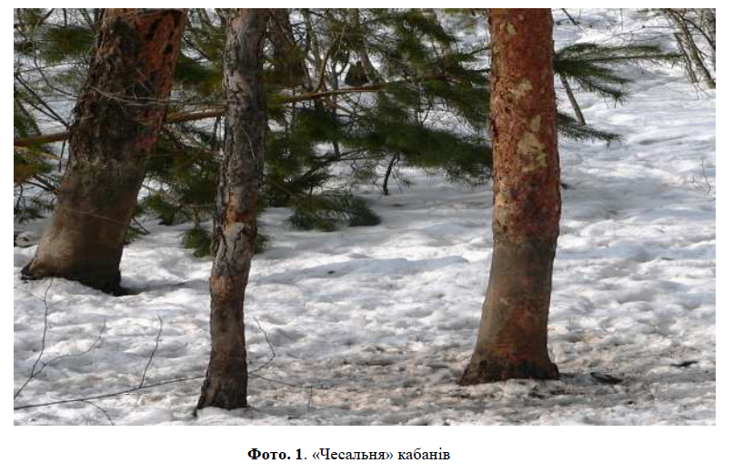

Біля чесалень розташовують купальні. Купальня – це місце з легким піщаним
ґрунтом. Для її облаштування на глибину 1,0 – 1,5 м закладається поліетиленова плівка,
прямо на ґрунт наливається солярка, підсипається попіл і при необхідності медпрепарати.
Тварини такі місця дуже полюбляють, тут вони звільняються від ектопаразитів. Періодично в
купальню необхідно підливати солярку та підсипати попіл. Плівку поновлювати не потрібно.

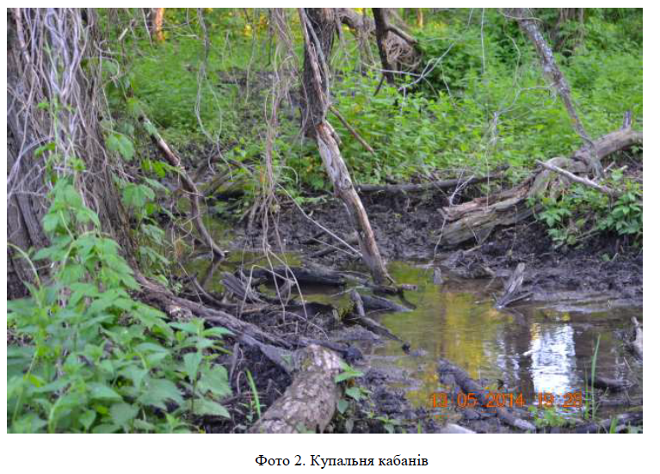

При побудові вольєра обов’язково зберігаються протипожежні розриви, закладені при
лісовпорядкуванні. Просіки – дуже важливі, оскільки спостерігати за тваринами зручно, коли
вони час від часу пересікають їх.
3.5. Джерела води повинні __________бути по можливості проточними і незамерзаючими взимку.
Інакше тварини почнуть їсти сніг, витрачаючи на його плавлення енергію. В сирих місцях
бажано викопати ями діаметром приблизно 10 м, глибиною до 3 м та крутизною берегів
менше 350. Іноді доводиться бурити свердловини, заповнювати водою цистерни і робити від
них відводи в корита.
3.6. Кормосховища і годівниці. Сараї для сіна, зернофуражні склади, сінажні й силосні
траншеї, бурти для коренебульбоплодів розміщують у місцях, зручних для під’їзду. Поряд з
ними облаштовують відкриті чи огороджені кормові майданчики з годівницями і кормовими
столами (рис. 1).
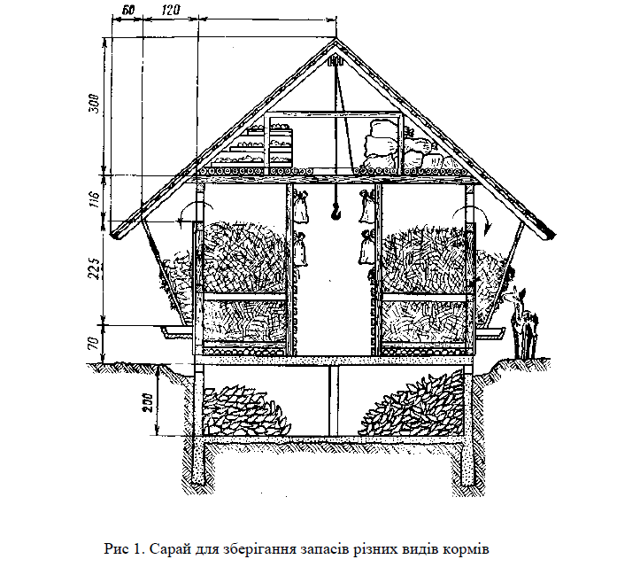
Для благородних оленів кормушки встановлюють на стовпах на висоті 80 і 60 см (для
молодняку) від землі, для плямистих оленів – 60 і 40 см, для козуль – 40 см і нижче
(Данилкін, 2011). Кількість (або довжина) годівниць, підгодовувальних майданчиків
залежить від чисельності тварин. Вони не повинні стояти в черзі за кормом, особливо
молодняк, який дорослі тварини часто відганяють від годівниць. Біля кожного
підодовувального майданчика встановлюють солонці.
Рис 1. Сарай для зберігання запасів різних видів кормів
У напіввільних умовах при концентрованому викладанні кормів дорослі кабани
допускають підсвинків до корму після того, як наїдяться самі. Тому доцільно зробити окремо
годівницю для молодняку (фото 3, рис. 2).
Корм викладається в середині годівниці, потрапити до нього можуть тільки підсвинки
через проходи між колодами. Це дозволить їм споживати корм одночасно з дорослими
особинами.
Фото 3. Годівниця для підсвинків

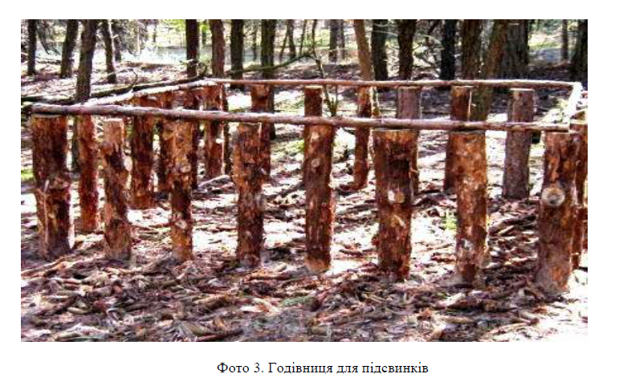
Рис. 2. Годівниця для підсвинків
Кормушки потрібні не тільки біля основних складів. Тут теж треба робити запаси
корму. Найкраще для цього підійдуть в споруди бункерного типу, захищені від проникнення
кабанів і гризунів. Корм із бункера у міру його з’їдання тваринами, надходитиме до корит
під дією своєї ваги (рис. 3).
Добре зарекомендували себе стаціонарні (або пересувні, встановлені на санчата)
бункерні кормушки, зроблені з бочок ємністю до 250 л (Данилкін, 2011).
3.7. Штучні сховища для тварин у вольєрах. Природних сховищ у вольєрах при
високій щільності копитних зазвичай недостатньо, оскільки олені і козулі з часом обшкурять
рогами дерева, які від цього загинуть, а кабани відгризуть нижні гілки ялин для спорудження
гнізд. Освітлені ділянки лісу не захищають звірів від дощу, вітру, кровосисних комах. При
нестачі природних сховищ споруджують штучні: одно- дво- чи тристінні намети проти рози
вітрів і сараї, які вистилають сіном або соломою. Для кабанів щорічно восени заготовляють
ялинкове гілля в лісництві і потім розкладають його на старих лежанках, переважно під
густими гілками великих ялин, або роблять із жердин навіси чи намети, вкриті заготовленим
ялинковим гіллям, соломою чи сіном.
3.8. Стаціонарних закритих і відкритих для стрілків (для спостережень) вишок у
різних за площею вольєрах потрібна різна кількість. Їх встановлюють поряд з
підгодівельними майданчиками, на кормових полях і в місцях основних переходів тварин.
Тут же можна обладнати лопушки для відлову живих тварин. Якщо господарство
орієнтоване на трофейне розведення дичини, не зайвим буде виділення місця у вольєрі чи
поряд з ним, для пристрілювання зброї. Можна обладнати стрілецький стенд, що також
привабить клієнтів-мисливців. До пострілів тварини швидко звикають і не реагують на них
панічно, як у природі (наприклад, стенд у м. Дніпропетровськ). Вежі потрібні також для
спостереження за тваринами, виявлення хворих особин або вагітних самок.
3.9. Пункт обробки добутих тварин повинен відповідати ветеринарним і санітарним
вимогам чинного законодавства. Він має бути обладнаний підйомниками, вагами і столами
для розробки туш, забезпечений водою, засобами дезінфекції, аптечкою тощо. Неподалік
викопують і огороджують яму (траншею) для утилізації відходів виробництва.
Окрім перелічених вище споруд і обладнання, у вольєрах для копитних або поряд з
ними можуть бути кормоцехи, приміщення з холодильними камерами, сховища для гною,
майстерня для виготовлення трофеїв тощо. Все залежить від потужності, цілей і завдань, які
57
стоять перед господарством.
Оснащення і потужність кормоцеху залежать від кількості й видів тварин, яких
планується утримувати. Можна за основу взяти вже розроблений для сільськогосподарських
підприємств (їх безліч різних за потужністю і оснащенням) проект кормоцеху і пристосувати
його до своїх потреб.
Холодильні камери необхідні в кормоцеху для зберігання таких компонентів кормів, як
риба, молоко тощо, які швидко псуються. Вони також знадобляться для зберігання туш
тварин, забитих на м'ясо або добутих мисливцями, поки надійдуть результати аналізів з
ветеринарної лабораторії на придатність їх для вживання.
Якщо чисельність тварин у вольєрах достатня для заготівлі, фасування і продажу гною,
то це дасть можливість господарству отримати додаткові кошти.
Без майстерні з виготовлення мисливських трофеїв також не обійтися, якщо
господарство має трофейне призначення. Створення таких господарств в Україні знизить
негативний вплив міжнародного мисливського туризму на природні популяції тварин. Бо він
орієнтований, як відомо, на добування цінних трофеїв, що, зрештою, призводить до

вилучення з популяції найперспективніших у репродуктивному відношенні особин.

Завдання 1: Аналіз умов утримання копитних у вольєрі та розробка проєкта
- Визначити площу та структуру вольєра
- Оцінити наявність природних укриттів, годівниць, поїлок
- Провести оцінку складу кормів (при потребі — описати приклад типової годівлі)
✅ Результат: Заповнити таблицю оцінки умов утримання згідно з еколого-біологічними нормами

Завдання 2: Складання раціону для зимового періоду для одного з видів копитних
- Вибрати один вид (наприклад, олень благородний)
- Використовуючи таблиці поживної цінності кормів, скласти денний раціон для дорослої особини
- Обґрунтувати вибір кормів та їх кількість
Ось приклади денних раціонів для трьох видів копитних тварин у штучних умовах утримання (вольєр, ферма, мисливське господарство), з урахуванням зимового періоду, коли природна кормова база обмежена.

1. Олень благородний (Cervus elaphus)

Середня жива маса дорослого самця: 180–220 кг

Добова потреба в поживних речовинах:
- Суха речовина: 6–7 кг
- Обмінна енергія: 45–55 МДж
- Сира клітковина: 20–25%

Денний раціон (зимовий період):
Компонент | Кількість/день | Примітки
Сіно лугове | 3–4 кг | Основний об’ємний корм
Гілляста підгодівля (листвяні породи: береза, верба, осика) | 1–1,5 кг | Нарізані гілки, джерело клітковини
Коренеплоди (буряк, морква) | 1–1,5 кг | Вітаміни, соковитий корм
Комбікорм/овес | 0,7–1 кг | Джерело енергії
Сіль-лизунець | вільний доступ | Мінеральна підгодівля

2. Косуля європейська (Capreolus capreolus)

Середня жива маса: 20–30 кг

Добова потреба в поживних речовинах:
- Суха речовина: 1,5–2,5 кг
- Обмінна енергія: 15–20 МДж
- Сира клітковина: до 25%

Денний раціон (зимовий період):
Компонент | Кількість/день | Примітки
Сіно дрібнолисте (люцерна, конюшина) | 1–1,5 кг | Добре поїдається, поживне
Гілляста підгодівля (осика, яблуня) | 0,5–0,7 кг | Також для сточування зубів
Коренеплоди (морква, буряк) | 0,3–0,5 кг | Соковитий корм
Ячмінь/овес/пшеничні висівки | 0,3 кг | Не більше — схильність до кетозу
Сіль-лізунець | вільний доступ

🐏 3. Муфлон (Ovis musimon)

Середня жива маса: 35–45 кг

Добова потреба в поживних речовинах:
- Суха речовина: 2,5–3 кг
- Обмінна енергія: 20–25 МДж

Денний раціон (зимовий період):
Компонент | Кількість/день | Примітки
Сіно лугове або злакове | 1,5–2 кг | Основний корм
Концентрати (овес, кукурудза, висівки) | 0,5–0,7 кг | Більше, ніж у косуль
Коренеплоди | 0,5 кг | Джерело вітамінів
Сіль-лізунець | вільний доступ | Необхідний для мінерального балансу
Мелена крейда або кісткове борошно | 20–30 г | Джерело Ca і P

✅ Загальні зауваження:
- Сіно має бути без плісняви та пилу.
- Коренеплоди обов’язково очищати від землі.
- Годівницю очищувати щодня від залишків.
- Не годувати хлібом, сирою картоплею, капустою.
- Вода – постійно, не менше 5–10 літрів на голову.
✅ Результат: Презентувати короткий письмовий звіт по раціону

Завдання 3: Проектування умов для розведення копитних у мисливському господарстві
(робота в групах)
- Розробити ескіз вольєра (розміри, розташування годівниць, укриттів, зони для спостереження)
- Передбачити систему спостереження, годівлі та ізоляції хворих тварин
- Оцінити можливу чисельність поголів’я на даній території
✅ Результат: Захист групового проекту

Домашнє завдання:
Підготувати коротке повідомлення (до 2 стор.) на тему:
«Проблеми та перспективи розведення копитних у мисливських господарствах України»

